

Název projektu: EU peníze školám

Registrační číslo projektu: CZ.1.07/1.4 .00/21.2575

Základní škola, Hradec Králové, M. Horákové 258

Téma: Zeměpis pro 8. ročník

Název: VY_32_INOVACE_13_11C_ JIHOČESKÝ KRAJ

Cílová skupina: žáci 8. ročníku

Anotace: Počáteční informace o velikosti, počtu obyvatel a hustotě osídlení se snaží žáci odhadnout nejdříve z mapy, pak své závěry konfrontují s údaji v tabulce. Další údaje vycházejí z didaktické pomůcky Zeměpis Česká republika – autor: Věra Štecová, MediaDIDA s.r.o., 2007, která má jak formu pro učitele, tak i pro žáky (mapky a fotografie zajímavých míst kraje)
Autor: Mgr. Irena Černíková
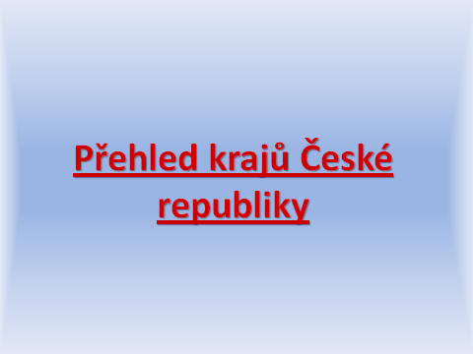

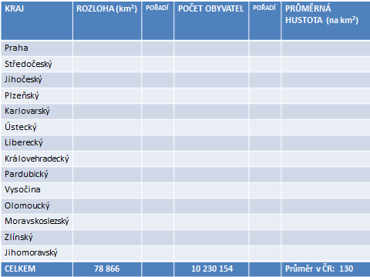

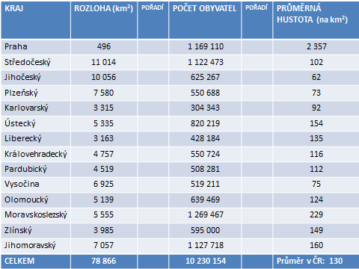

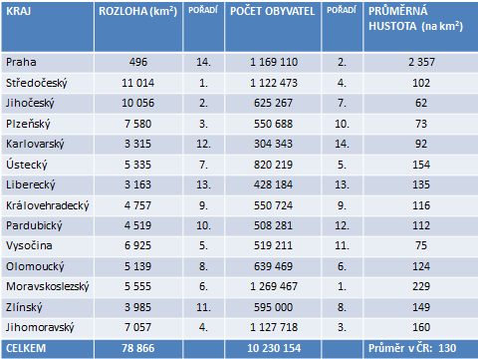

JIHOČESKÝ KRAJ
Kraj má nejnižší hustotu osídlení (63/km²), málo průmyslu, proto poměrně kvalitní životní prostředí
Povrch: pánve – Českobudějovická a Třeboňská (7,5 tisíc rybníků, nejv. Rožmberk), pohoří – Šumava (ledovcová jezera -Černé, Boubínský prales, nádrž Lipno nejv. vodní plocha, NP), Novohradské hory – (Žofínský prales – nejstarší rezervace u nás),
Města:
České Budějovice - kraj. město, na jih od něj se vyskytují vltavíny, naše slavné tektity, pivovar – Budějovický Budvar, výroba tužek Koh-i-noor (1846 Hora světla – žlutý indický diamant pro královnu Viktorii), Masné krámy, Černá věž, koněspřežná železnice do Lince (128 km, 14 h)
Český Krumlov - město na seznamu UNESCO, zámek – 28 nástěnných koberců, divadlo v přírodě s otáčecím hledištěm (1958)
Holašovice – na seznamu UNESCO – lidová architektura tzv. „selské baroko“
Strakonice – FEZKO – výroba autotextilií
Písek – Jelení most (po r. 1265) – nejstarší most u nás, délka 111m, JITEX – výroba ošacení a prádla
Planá nad Lužnicí – SILON – výroba polyesterových vláken a netkaných textilií, recyklace PET odpadu
Dačice – v cukrovaru vyroben 1. kostkový cukr na světě (1841)
Bechyně – Duhový most – ve 30. letech 20. st. evropský technický unikát, rozpětí oblouku 90 m, výška nad vodou 50 m, továrna na keramiku a 1. keramická škola u nás
Schwarzenberský plavební kanál – vybudován ve 2 etapách (1/2 19. st.), spojoval povodí Vltavy a Dunaje, sloužil k dopravě šumavského dříví do Vídně (50 km), Zlatá stoka – umělý kanál (47 km) – napájel soustavu rybníků, poháněl mlýny
Větřní - papírna – produkce 80 000 t papíru ročně. Temelín- jaderná el.

